‘Odd-Even Sort’ Parelizado

CPD – Algoritmos Paralalos

Hélder Gonçalves – PG28505

Abstract

Computação paralela nem sempre é viável para todos os algoritmos, requeresse sempre uma análise prévia sobre o algoritmo original para o explorar da melhor forma e obter os melhores resultados.

Índice

2. Introdução 3

3. Problema 3

4. Código 3

a. Versão Sequencial 3

b. Parelelização Versão 1 (aula) 4

c. Paralelização Versão 2 5

d. Paralelização Versão 3 6

e. Paralelização Versão 4 6

f. Paralelização Versão 5 7

5. Testes 8

a. Máquina de testes 8

a. Tempos 8

Conclusão 12

## Introdução

Como caso de estudo deste trabalho temos o *‘Odd-Even Sort’*. Assim como no trabalho anterior, este é um algoritmo de ordenação relativamente simples. É um algoritmo de ordenação por comparação baseado no bubble sort com o qual compartilha muitas características.

## Problema

Este funciona através da comparação de todos os pares indexados (ímpar, par) de elementos adjacentes na lista e, se um par está na ordem errada (o primeiro é maior do que o segundo), os elementos são trocados. O próximo passo repete isso para os pares indexados (par, ímpar) de elementos adjacentes. Em seguida, ele alterna entre etapas de (ímpar, par) e (par, ímpar) até que a lista é ordenada. Pode ser pensado como a utilização de processadores paralelos, cada qual usando um *‘BubbleSort’*, mas a partir de diferentes pontos na lista (todos os índices ímpares para a primeira etapa). Este algoritmo de ordenação é apenas ligeiramente mais difícil do que o *‘Bubble Sort’* para implementar.

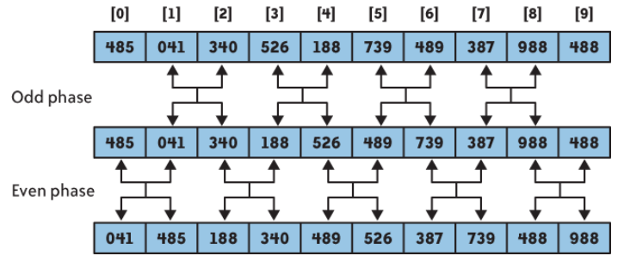

## Código

### Versão Sequencial

Antes de começar a tentar paralelizar qualquer algoritmos é importante estudar o seu comportamento base na sua versão mais simples, a sequencial. Como tal, este não foge a esta regra de ouro.

|  |
| --- |
| void OESort(int NN, int *A)  {  int exch = 1, start = 0, i;  int temp;    while (exch || start) {  exch = 0;  for (i = start; i < NN-1; i+=2) {  if (A[i] > A[i+1]) {  temp = A[i]; A[i] = A[i+1]; A[i+1] = temp;  exch = 1;  }  }  if (start == 0) start = 1;  else start = 0;  }  } |

Como se viu na aula, temos a variável *exch* para nos informar se existiu alguma alteração enquanto o vector de inteiros A é percorrido, tomando este o valor de 1 no caso de ser efectuada pelo menos uma alteração. Depois também existe a variável start que nos indica qual é a fase actual do problema (par ou ímpar), e por este motivo a fase troca no final de cada iteração. A última parte essencial do problema é o ciclo *for* que percorre todo o vector e no caso do índice *i+1* ser inferior ao indice *i* é efectuada uma troca.

Agora que vimos em detalhe o algoritmo é possivel identificar as zonas possivemente paralelizáveis. A zona que chama a atenção é quando o algoritmo está a percorrer o vector fornecido.

Nos próximos capítulos vamos sugerir algumas possíveis implementações.

### Parelelização Versão 1 (aula)

Esta é a versão mais simples de todas as versões apresentadas neste trabalho.

|  |
| --- |
| void OESort_Parallel_V0(int NN, int *A)  {  int exch = 1, start = 0, i;  int temp;    while (exch || start) {  exch = 0;    #pragma omp parallel for private(temp)  for (i = start; i < NN-1; i+=2) {  if (A[i] > A[i+1]) {  temp = A[i]; A[i] = A[i+1]; A[i+1] = temp;  exch = 1;  }  }  if (start == 0) start = 1;  else start = 0;  }  } |

Para ter obtermos a primeira versão paralela basta adicionar um único *#pragma* no *for* que percorre o vector para ter uma versão perfeitamente funcional. Só temos de ter cuidado que a variável *temp* tem de ser privada a cada uma das threads existentes (esta variável é privada em todas as versões apresentadas, assim como a *exch* e *start* são partilhadas).

Mas se tiver atenção, nota-se que a zona paralela está sempre a abrir e a fichar para executar cada uma das fazes. Este overhead vai causar perda de efeciencia no nosso algoritmo, para evitar isto vamos abrir uma única vez a zona paralela. Para isso ser possivel, o *#pragma* da abertura do ambiente tem de estar antes do ciclo *while*, obtendo então a nossa primeira versão aceitável.

|  |
| --- |
| void OESort_Parallel_V1(int NN, int *A)  {  int exch = 1, start = 0, i;    #pragma omp parallel  {  int temp;  while (exch || start) {    #pragma omp barrier  exch = 0;  #pragma omp barrier    #pragma omp for  for (i = start; i < NN-1; i+=2) {  if (A[i] > A[i+1]) {  temp = A[i]; A[i] = A[i+1]; A[i+1] = temp;  exch = 1;  }  }  #pragma omp single  if (start == 0) start = 1;  else start = 0;  }  }//Close parallel  } |

Para chegar a esta implementação tivemos que ter em atenção a vários pormenores das directivas do openMP. Sabemos que as directivas *single* e *for* tem barreiras implicitas. Este pormenor dá-nos algumas ajudas aquando a implementação e quais serão as lacunas a culminar para que o algoritmo funcione perfeitamente.

Ao passar o *#pragma omp parallel* para antes do *while*, a nossa primeira reacção foi colocar um directiva *for* para percorrer o vector paralelamente e depois para cuidar da troca da fase a executar usamos a directiva *single*.

À partida ista parecia que ia funcionar, mas infelizmente não. Qual é o prolema!? O problema é que a program entrava em deadlock porque a primeira thread a entrar no ciclo ia alterar logo o valor da variável exch para 0 fazendo com que as threads seguintes nunca chagassem a entrar no ciclo, daí a utilização da primeira directica *‘omp barrier’*. A segunda é necessária porque nada garante que quando uma thread esteja a fazer uma alteração dentro do ciclo for, todas as outras *threads* já tenham colocado *exch* a 0, podendo desta forma existir inconsistências, levando assim à colocação de uma segunda barreira.

### Paralelização Versão 2

Esta é uma segunda versão que implementei a partir da anterior. Pessoalmente não gosto nada desta versão, mas a foi a primeira que implementei com este novo intuito proposto.

|  |
| --- |
| void OESort_Parallel_V2(int NN, int *A)  {  int exch, start = 0, i;    #pragma omp parallel  {  exch = omp_get_num_threads();  int temp;  while (1) {  if(exch<=0 && start==0) break;    #pragma omp barrier  #pragma omp critical  exch--;  #pragma omp for  for (i = start; i < NN-1; i+=2) {  if (A[i] > A[i+1]) {  temp = A[i]; A[i] = A[i+1]; A[i+1] = temp;  #pragma omp critical  exch = omp_get_num_threads();  }  }    #pragma omp single  if (start == 0) start = 1;  else start = 0;  }  }  } |

Tivemos um pensamento um pouco diferente da versão anterior. Agora temos o *while* em ciclo infinito, podendo ser quebrado por um *if*. Isto dá-nos um pouco de mais liberdade como vamos ver em próximos algoritmos. O objectivo é colocar em exch o número de *threads* que estão a resolver o problema sempre que é efectuada uma alteração no vector e depois na iteração seguinte cada uma das *threads* decrementar a *exch* até este chegar a 0. Mas se este já estiver a 0 já no principio do ciclo quer dizer que na iteração auterior não foi efectidada nenhuma alteração no mesmo, isto é, o vector já está ordenado e podemos fazer um *break* para sair do ciclo.

Para estas contas baterem certo é necessário um critical na operação de decremento para evitar as conhecidas *race conditions*. Mas ainda existe outro problema, se não tivermos as barreiras da versão 1 vamos enfrentar um problema de inconsistência de dados, como já foi explicado, isto fará com que o exch possa atingir valores negativos devido a não ter existido consistencia nos dados e por exemplo, no final do o exch é diferente do número de threads existentes ou de 0. Por este motivo colocamos o sinal de *‘<=’* na condição de paragem. Agora para evitar que o problema entre em deadlock temos 1 alternativa, que é colocar um barreira antes ou depois da operação de decremento. Isto faz com que se uma thread passar na condição de paragem, todas as outras vão ter o mesmo resultado.

### Paralelização Versão 3

Esta versão é na minha opinião a que iria obter os melhores resultados (antes de efectuar testes), porque consegues ser superior relativamente ao melhor uso das primitivas disponíveis. Digo isto porque devido à alteração da ordem dos conceitos anteriores consegue aproveitar as barreiras implicitas das directivas usadas nas zonas principais do algoritmo (*for* e *single*), e ainda mantém o facto do ambiente paralelo ser aberto uma única vez.

|  |
| --- |
| void OESort_Parallel_V3(int NN, int *A)  {  int exch, start = 1, i, numThreads;    #pragma omp parallel  {  exch = numThreads = omp_get_num_threads();  int temp;  while (1) {    #pragma omp for  for (i = start; i < NN-1; i+=2) {  if (A[i] > A[i+1]) {  temp = A[i]; A[i] = A[i+1]; A[i+1] = temp;    exch = numThreads;  }  }//Implicit Barrier  if(exch==0 && start==0) break;  #pragma omp critical  exch--;    #pragma omp single //Implicit Barrier  if (start == 0) start = 1;  else start = 0;    }  }  } |

Segue exatamente o pensamento da versão 2 mas aproveita as barreiras implicitas evitando desta forma que haja inconsistência no valor do de *exch* que vai ser sempre 0 ou o número de threads.

### Paralelização Versão 4

Esta é uma quarta versão implementada tem um objectivo diferente dos apresentados até agora. Este faz o unrolling das duas fazes em um só, reduzindo assim para metade o número de inicializações do ambiente paralelo, e ainda aproveita de outras propriedade próprias desta técnica (não vão ser aqui abordadas).

|  |
| --- |
| void OESort_Parallel_V4(int NN, int *A)  {  int exch0, exch1=1, trips=0, i;    while (exch1) {  exch0 = exch1 = 0;    #pragma omp parallel  {  int temp;  #pragma omp for  for (i=0; i<N-1; i+=2) {  if (A[i] > A[i+1]) {  temp = A[i]; A[i] = A[i+1]; A[i+1] = temp;  exch0 = 1;  }  }    if(exch0 || !trips){  #pragma omp for  for (i=1; i<N-1; i+=2) {  if (A[i] > A[i+1]) {  temp = A[i]; A[i] = A[i+1]; A[i+1] = temp;  exch1 = 1;  }  }  }  }  trips=1;  }  } |

Agora são usadas duas *flags* para o caso de ocorrer uma mudança (exch0 e exch1), que vão ser reinicializadas sempre que se entra no ciclo. Faz a primeira fase e no caso de não se efctuar nenhuma mudança o algoritmo dá-se como terminado. Caso contrário ele efectua as duas fases. A primeira execução é uma excepção e tem obrigatoriamente de executar as duas fases, daí advém o uso da variável *trips*.

Esta técnica vai mudar a granularidade e ainda vai cortar em computação extra em mais código de controlo.

### Paralelização Versão 5

Esta é uma quinta versão implementada e última apresentada. Tem como objectivo diminuir o *overhead* da versão anterior.

|  |
| --- |
| void OESort_Parallel_V5(int NN, int *A)  {  int exch0=0, exch1=1, trips=0, i;    #pragma omp parallel  {  while (exch1) {    #pragma omp barrier  #pragma omp single  exch0 = exch1 = 0;  int temp;    #pragma omp for  for (i=0; i<N-1; i+=2) {  if (A[i] > A[i+1]) {  temp = A[i]; A[i] = A[i+1]; A[i+1] = temp;  exch0 = 1;  }  }    if(exch0 || !trips){  #pragma omp for  for (i=1; i<N-1; i+=2) {  if (A[i] > A[i+1]) {  temp = A[i]; A[i] = A[i+1]; A[i+1] = temp;  exch1 = 1;  }  }  }  trips=1;  }  }  } |

Neste algoritmo encontramos os mesmos problemas que em versões anteriores, daí o recurso às mesmas técnicas de resolução. Neste caso só tivemos de adicionar uma barreira antes de depois de reinicializar as variáveis de controlo. O problema é a inconsistência dos dados, podendo não serem detectadas alterações feitas no vector se não tivermos a segunda barreira, implicita pelo *single*. A primeira barreira é para permitir que todas as *threads* entrem no ciclo e evitar uma situação de *deadlock*.

## Testes

### Máquina de testes

Foi usado um único nó para a realização de todo os testes necessários neste problema. O nó usado foi o ‘compute-652-2’ que tem as seguintes caracteristicas gerais:

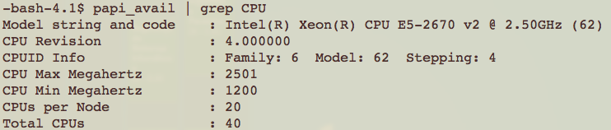

Como podemos ver o nó tem 40 CPU’s dos quais só foram usados 12 de cada vez no máximo.

### Tempos

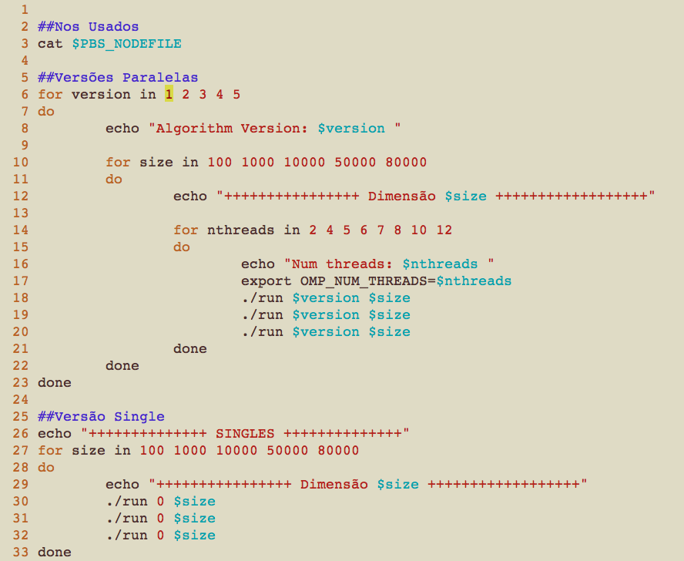Todos os tempos apresentados neste relatório e no anexo enviado estão na unidadade do Sistema Internacional, em segundos. Foram testados os 5 algoritmos apresentados anteriormente para as dimensões do vector (100, 1000, 10000, 50000, 80000), e ainda para um pequeno número de *threads* para perceber como é que o algoritmo realmente se comporta em maiores números de *threads*. Sendo assim foram feitos testes com 2, 4, 5, 6, 7, 8, 10 e 12 *threads*.

Para ajuda na realização de todos estes testes foi utilizado o seguinte script:

Todos os dados estão em suporte no ficheiro excel enviado como anexo.

A primeira análise e a que saí mais à vista quando se analisa os gráficos obtido é que em todos os algoritmos, obtemos piores resutados com o aumento do número de *threads*.

Agora vamos comparar para a mesma dimensão o diferente desempenho das mais diversas versões. Como pudemos reparar nos modelos anteriores a versão 2 teve resultaldos substancialmente piores que as restantes versões, por esse motivo essa versão não aparece no seguinte gráfico.

## Conclusão

Foi um trabalho interessante que permitiu que fossem abordados temas que apesar de já falados não estavam consolidados e este trabalho veio colmatar essa lacuna. Apesar de nunca ser fácil fazer este tipo de observações, pois é preciso que o programador conheça muito bem o algoritmo que tem em mãos e a partir daí fazer o que mais lhe convém para o seu problema.

Infelizmente não se conseguiu obter nenhum algoritmo que consegui-se obter melhores resultados que a própria versão sequêncial, pois depois de todo o trabalho que uma pessoa teve não existe aquele prémio pessoal de conseguir algo melhor do que foi dado inicialmente.

A versão so fazer unroll provou ser bastante eficaz em relação às restantes mas não o suficiente. Acredito que a versão 5 ainda pode ser melhorada de forma a obter um desempenho superior à versão serial.